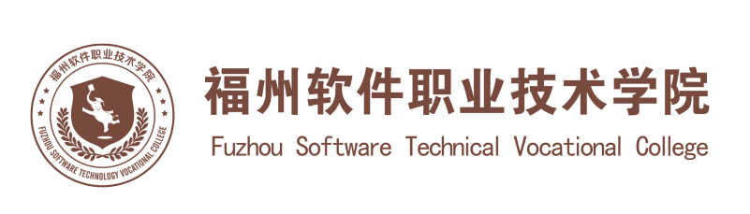

**评建工作简报**

第三十四期

福州软件职业技术学院评建工作办公室编 2021年12月30日

**[编者语]** 《评建工作简报》是为配合我院迎接高职高专人才培养工作评估而编发的，旨在及时传达教育部、省教育厅有关指示精神和学院的相关规定，反映学院迎接高职高专人才培养工作评估的动态，服务于学院教育教学改革和评建工作，以期达到“以评促建、以评促改、以评促管、以评促强”的目的，促进我院教育教学工作迈上新台阶。

我们欢迎各位读者提出宝贵意见和建议，并提供有关评建工作的信息。

**u我校召开职业技能竞赛参赛学生专题座谈会**

**u我校教师获得2021年度大学生心理健康教育现场教学比赛二等奖**

**u我校思政教师微课课程获得省级项目立项**

**u我校运动训练学生获得2021年福建省大学生定向越野锦标赛三等奖**

**u福建省教育厅学校安全工作检查组莅校检查**

**u我校学生社团获奖连连**

**u我校师生在多项比赛中斩获佳绩**

**u教学质量监控与评价中心、教务科研处同教学单位开展学生实习基地集中检查工作**

**我校召开职业技能竞赛参赛学生专题座谈会**

2021年11月19日，教务科研处处、教学质量监控与评价中心召开职业技能竞赛参训学生专题座谈会。职业技能竞赛是技能人才培养的重要组成部分，是选拔优秀技能人才、激励技能人才成长的重要途径。为深入贯彻落实习近平总书记关于健全技能人才培养、使用、评价、激励制度的重要指示精神，进一步加快建设知识型、技能型、创新型劳动者大军，促进就业创业和经济社会发展。是对我省职业院校教育教学改革成果、产教融合发展和师生技能水平的一次综合检验，也是推动各职业院校实施“以赛促教、以赛促学、以赛促改”教学改革的重要手段。

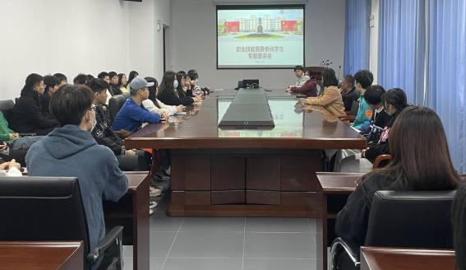

会上，教务科研处教学建设中心主任罗钰老师、教学质量监控与评价中心副主任谢家民老师一一听取学生对职业技能竞赛训练的问题和建议。教学质量监控与评价中心主任上官甘林提出希望参赛选手精心备赛、认真操作，展现出我校新时代中职学生高超的技能水平和良好的精神风貌。

**喜讯：我校教师获得2021年度大学生心理健康教育现场教学比赛二等奖**

2021年11月24日，为进一步整合各高校心理健康教育教学资源，促进交流，提升各校心理健康教育教学水平，2021年度福州市属高校大学生心理健康教育现场教学比赛在福州职业技术学院顺利举办。比赛以“百年华诞心向党，育人育心促成长”为主题，邀请了福建师范大学心理学院彭新波副教授、福建中医药大学心理中心主任丁闽江副教授、福州大学心理中心许世梅副教授、福建工程学院王高洁副教授等担任评委，吸引了来自九所市属高校的心理健康专兼职教师积极参加，福州职业技术学院专兼职心理教师代表观摩了比赛。

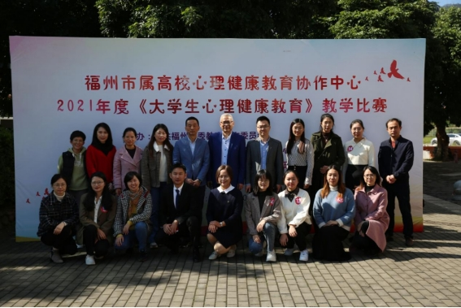

参赛教师围绕心理健康概述、自我意识与人格、情绪管理、压力管理与挫折应对、人际交往、恋爱与性心理等主题，将教学内容与大学生活紧密结合，对大学生常见心理困扰提出积极的理解和应对方式，引导其深入理解心理现象的发生发展机制，提升心理知识与技能水平。经过激烈角逐，我校公共基础部教师李晶、陈淼获得比赛二等奖。

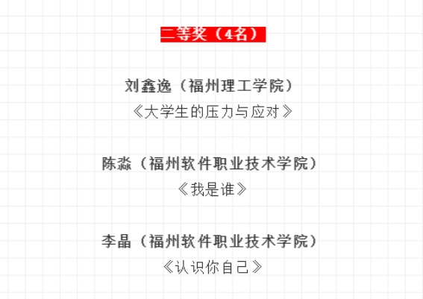

**我校思政教师微课课程获得省级项目立项**

2021年12月2日，根据《中共福建省委教育工委关于遴选建设“三个百堂”高校思想政治理论课精品课的通知》（闽委教思〔2021〕8号）部署安排，经个人申报、学校推荐、专家评审评奖、会议研究等程序，福建省委教育工委拟确定以讲述中国共产党历史、《习近平在福建》等系列采访实录、全方位推进高质量发展超越为主要故事题材的360堂思政课为福建省“三个百堂”高校思政课精品课，并作为第二批“讲好中国故事·上好思政课程”教育教学精品项目予以立项。其中，我校教师陈彩虹获得“《习近平在福建》等系列采访实录”专题立项，叶镇国获得“全方位推进高质量发展超越”专题立项。

**喜讯：我校运动训练学生获得2021年福建省大学生定向越野锦标赛三等奖**

旗山湖2021年福建省大学生定向越野锦标赛由福建省大学生体育协会、闽侯县人民政府、福州地区大学新校区管委会联合主办，福建省大学生体育协会定向越野分会，闽侯县文化体育和旅游局，福州首邑文化旅游投资有限公司承办，旗山湖项目一线建设指挥部，闽侯县水利局，上街镇人民政府，福州市首邑交通建设投资有限责任公司协办。

本届赛事共有福建省内18支男女队300余名大学生运动员参与本次角逐。我校运动训练专业学生在12月5日的比赛中，历经艰辛，最终获得比赛三等奖。

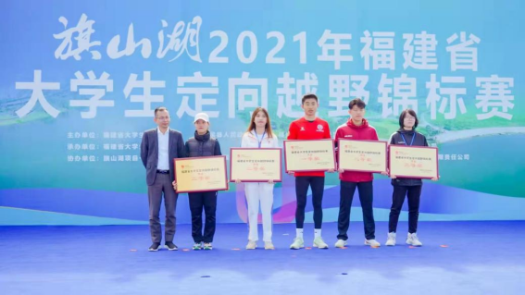

**福建省教育厅学校安全工作检查组莅校检查**

2021年12月6日上午，由省市场监管局餐饮处二级调研员张航担任组长的省教育厅安全工作检查组一行莅临我院检查指导安全工作。学院党政领导班子以及相关职能部门负责人陪同检查。检查组以现场听取汇报、查阅资料和实地走访相结合的方式进行。

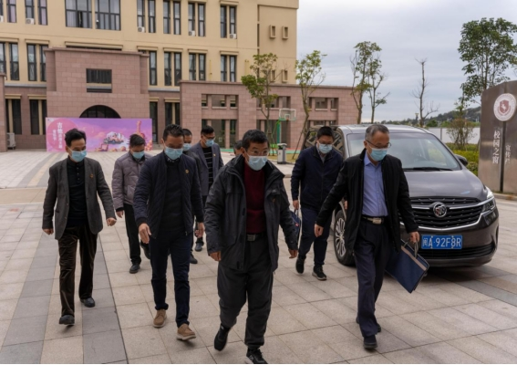

检查组一行先到行政楼208听取我院安全专项工作情况汇报。汇报会上，党委书记王卫旗代表学院从安全稳定工作总体情况、安全稳定工作举措和存在的问题等方面做了详细的工作汇报。

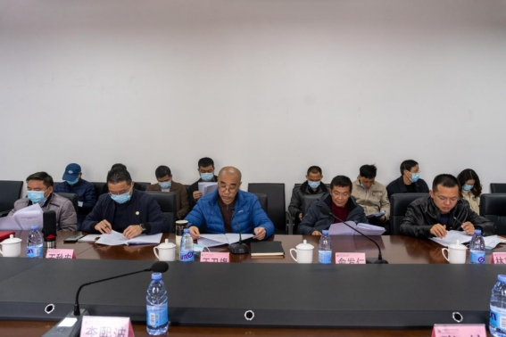

会后，检查组查阅了相关资料，并先后到食堂、学生公寓、消控中心、实训室等进行实地检查，重点对校园食品安全、消防安全、校舍安全等方面进行了详细检查和了解。检查组对学院安全工作给予充分肯定，同时对检查中发现的问题提出了意见建议，并指明了整改和努力方向。

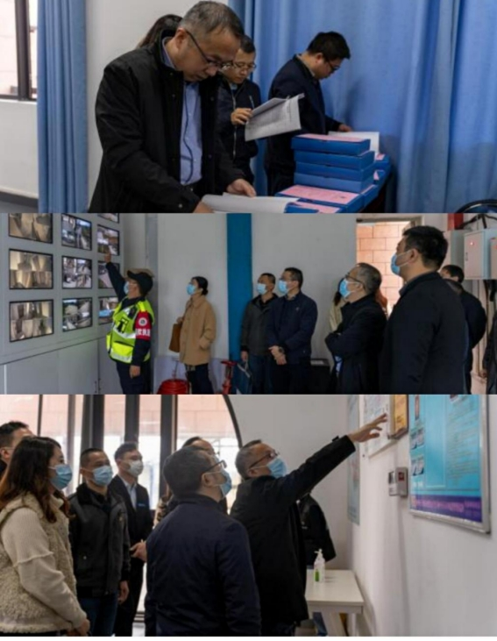

我院将以此次检查为契机，继续落实安全主体责任，提升校园安全管理精细化和智慧化水平，强化师生安全教育，有效防范和坚决遏制校园安全事故发生，努力营造平安、和谐的教育环境。

**喜讯：我校学生社团获奖连连**

2021年12月6日，根据《关于确定福州市首届“最美青年志愿者” “最佳青年志愿服务组织“”最佳青年志愿服务项目”典型宣传的通知 》文件通知：我校叶柳清、曾姗姗同学荣获福州市首届“最美青年志愿者”称号；我校“自爱 知艾 防艾”防艾公益项目、经济管理系“小太阳支教队”暑期志愿服务项目、格林环境保护协会“绿色小精灵环教活动”志愿服务项目荣获福州市首届“最佳青年志愿项目”。

**喜讯：我校师生在多项比赛中斩获佳绩**

2021年11月至12月，我校师生在多项比赛中获得优异成绩。

经济管理系教师张玲参加第七届全国应用型人才综合技能大赛“匠心•园丁情”教师创课大赛获得二等奖；经济管理系教师吴淑芳、高银娜带队参加2021年第六届“科云杯”全国职业院校财会职业能力大赛获得二等奖；经济管理系教师彭静在2021年福建省职业教育优秀论文征集评选活动中论文获得二等奖

智能产业学院教师陈竦、曾香金带领的福软队获得2021 年“百度智能云杯”福建省大学生人工智能 行业分析与实践大赛高职组三等奖优秀奖。

游戏产业学院教师林祥云、张晓霞带队参加2021 年第七届全国应用型人才综合技能大赛获得一等奖1项，二等奖3项，三等奖3项

容艺影视产业学院林梦姗老师带队参加的2021 年第七届全国应用型人才综合技能大赛获得二等奖5项，三等奖2项；全国大学生广告艺术大赛福建赛区平面类项目获得三等奖；中国大学生广告艺术节学院奖短视频项目获得优秀奖2项；由容艺影视产业学院校企联合申报的基于产教深度融合的数字文创产业学院建设实践探索入选福建省教育科学“十四五”规划2021年度课题。

**教学质量监控与评价中心、教务科研处同教学单位**

**开展学生实习基地集中检查工作**

2021年11月24日－12月8日，教务处校外实训管理中心、教学质量监控与评价中心连同各教学单位开展学生实习基地集中检查工作。

11月24日，游戏产业学院院长李榕玲、游戏产业学院副院长徐颖与教学质控中心主任上官甘林、职培处处长夏副顺、校外管理实训中心主任郑丹等一行人共同走访拳头集团贰柒网络公司。走访过程中校企双方就电子竞技运动与管理专业人才需求，人才培养方案制定，以及培养目标岗位，课程体系建设等方面进行深入沟通，并就下一步合作计划进行了深入探讨。

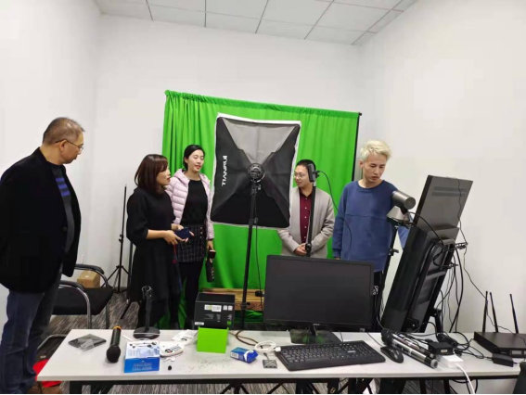

11月25日，教学质量监控与评价中心副主任谢家民、经济管理系副主任蔡亮到京东物流福州分公司（福州京邦达供应链科技有限公司）进行检查工作，目前，我校经济管理系有两名学生在该公司实习，在仓储岗位，做分拣、验货、数据录入工作。未来经济管理系会输送更多毕业学生到京东实习，也将会与京东达成更深层次的合作

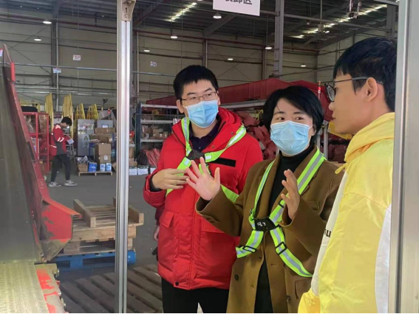

12月2日上午，教学质量监控与评价中心主任上官甘林、学院教学督导中心主任郑建棋、建筑室内设计教研室主任林思琦以及校外实训管理中心主任郑丹一行四人来到福州生活家装饰有限公司看望19级建筑室内设计专业顶岗实习学生并与企业深入探讨。建工系共有2名学生进入福州新饰力公司开展实践学习，他们分别在设计助理、施工图绘图员等岗位开展跟岗、顶岗实习。这次走访企业的主要目的在于看望正在实习的学生，了解学生的需求以及室内设计行业的动态，找出学校与企业培养人才方面上的差异，让学校在培养出的人才更能满足企业的要求，促进学生更好的就业。

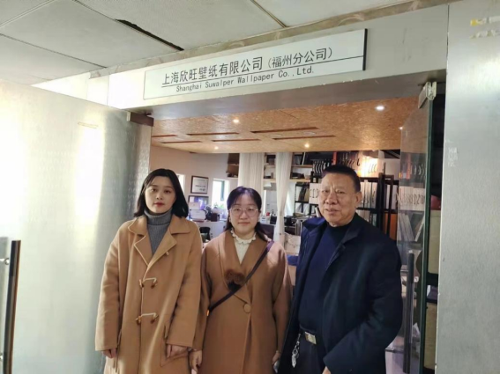

见面会上，实习生们纷纷就实习感受、体验与收获以及实习过程中存在的一些问题等向领导和老师做了汇报和反馈。教师认真聆听并语重心长地与学生进行交流，他从专业学习、社会实践、人际沟通、自我认知、职业规划、融入社会等层面提出了多条宝贵的经验之谈，学生们很受鼓舞。建工系建筑室内设计教研室主任林思琦介绍了我系近年来在校企合作工作上取得的成绩，对学院和生活家装饰有限公司的长期合作充满信心，希望双方在实践教学的基础上，进一步深化产教融合、校企合作，开展订单班、现代学徒制等项目的深度合作。

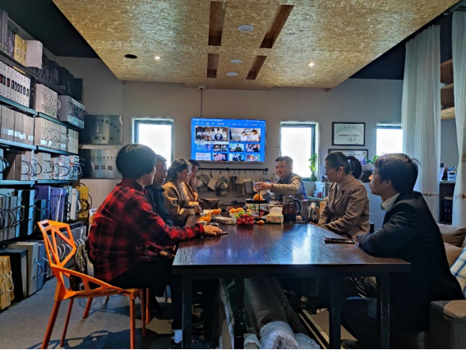

福州新饰力公司高度认可和表扬了我校实习生的综合素质和专业精神，他们认为我校学生学习认真，责任心强，特别是在软件运用方面能力较强，并且能够在短时间内独立担任各岗位主要工作任务，能够遵守行业规章制度，希望在今后继续保持良好合作势头，推动校企合作向纵深发展。走访教师对实习生的成长感到欣慰，鼓励大家继续端正态度，完成实习任务，正确看待工作的辛苦和付出，不断奋斗，坚信幸福是奋斗出来的，奋斗本身就是一种幸福。在成长中要学会以诚待人，学会沟通，不断思考，不断学习，要积极主动地进行职业生涯规划，明确目标，不懈追求。

12月8日上午，教学质量监控与评价中心主任上官甘林、校外实训管理中心主任郑丹、教学督导中心主任郑建棋、智能产业学院副院长谢怀民到福建山草互娱科技有限公司进行检查工作。山草互娱科技有限公司总部设立在长乐区，主要致力于科技推广和应用服务行业。在本次访问中，我校与该公司交流愉快，本着人才培养的原则，决定进行合作，共创双赢。

